Организованная образовательная деятельность ориентирована для детей средней группы, включает деятельность «ФЭМП», «Познавательное развитие», «Физическое развитие». ООД соответствует ФГОС.
Тема «Пять ключей»(проблемная задача): помочь доктору Айболиту найти волшебную воду.
Возрастная группа: средняя группа (4 года).
Форма НОД: деятельностный подход к решению проблемной задачи.
Форма организации:подгрупповая (10 детей).
Цель: формировать математические, коммуникативные навыки, расширять активный словарь детей.
Задачи:
Образовательные:
- закреплять знания о частях суток;
- закреплять знания о цифрах от 1 до 5;
- закреплять знание о геометрических фигурах (круг, овал, квадрат, треугольник, прямоугольник);
- закреплять умение ориентироваться на листе бумаги;
- закреплять цвета (красный, голубой, фиолетовый, оранжевый, жёлтый, зелёный);
- закреплять в памяти названия весенних месяцев;
Развивающие:
- развивать внимание и память;
- развивать логическое мышление (продолжать учить отгадывать загадки описательного характера).
Речевые:
- продолжать расширять словарь за счёт имён существительных (повадки, дупло, берлога, логово, нора); имён прилагательных (колючий, лохматый, неуклюжий, хитрый, злой, пушистый, голодный и др.); глаголов (прятаться, охотиться, и т. д.);
- закреплять умение правильно пользоваться обобщающими понятиями (классификация).
Воспитательные:
- воспитывать у детей эмпатию, доброжелательность в общении со сверстниками и взрослыми, оказывать помощь.
Средства:
Наглядные: Ларец, пять ключей разной формы,10 небольших стеклянных баночек с прозрачной водой, 10 платочков, ребристая дорожка, мостик, голубая ткань (озеро, пять рыбок разного цвета с цифрами от 1 до 5, Раздаточный материал на каждого ребёнка. Альбомные листы по количеству детей, карточки с изображением (солнца, домика, елки, гриба, чветов).
Презентация «Части суток», картинки животных.
Словесные: художественное слово рассказ воспитателя, загадки, дидактическая игра «Что где находится?»
Методические приёмы:
Путешествие, игровая ситуация, постановка проблемы, беседа-диалог. Конструктивная деятельность, эксперимент с водой в баночке, анализ, подведение итогов. Физминутка.

Ход НОД:
1этап. Организационно-мотивационный этап.
Воспитатель с детьми читают книгу К. И Чуковского «Айболит».
В группу входит доктор Айболит.
Айболит: Здравствуйте, ребята, помогите мне, пожалуйста.
Дети:Здравствуй, доктор Айболит. А что случилось?
Айболит: Представляете, мне позвонили из Африки и попросили, чтобы я срочно приехал. В Африке заболели все зверята. Я взял волшебную воду и уже, было собрался в путь, но злые пираты отобрали у меня волшебную воду! Они закрыли её в ларец, а ключи бросили в глубокое озеро.
2 этап. Этап целеполагания.
Дети: Как мы можем помочь? Что нужно делать?
Айболит: Вам предстоит выполнить пять заданий. За каждое правильно выполненное задание вы от рыбки получите ключ. Если наберёте пять ключей, то сможете открыть ларец с волшебной водой. Я бы и сам с вами отправился в путь, но меня ждут другие больные зверята.
Воспитатель. Поможем, ребята? Надо отправляться в путь. Но сначала мы проверим, сможете ли вы помочь Айболиту.
Игра «В какое время года?»
Айболит.
- В какое время года все купаются и загорают?
- В какое время года птички улетают на юг?
- В какое время года расцветают подснежники?
- В какое время года играют в снежки?
- В какое время года тает снег?
- В какое время года с деревьев опадают листья?
- В какое время года появляются проталины?
Айболит. Молодцы! Я думаю, что вы справитесь и достанете все ключи.
Айболит уходит.
3 этап. Самостоятельная деятельность детей.
Воспитатель: Тогда отправляемся в путь к озеру. Идём по дорожке, а потом по мостику.
Посмотрите, в озере плавают рыбки. Чтобы узнать, какое задание первое, а какое второе и т. д., нам нужно рыбок расположить по порядку. (Дети раскладывают в обруче рыбок с цифрами от 1 до 5).
- Молодцы! Вот первая рыбка и задание 1.
Рыбка предлагает вам назвать все геометрические фигуры, которые вы видите на доске. (дети проходят к доске).
Дети:Ответы детей (Красный треугольник, оранжевый круг, желтый квадрат, зеленый треугольник, голубой квадрат, синий овал, фиолетовый овал).
Найдите одинаковые фигуры и расскажите, чем они похожи?
Дети:ответы детей (форма, цвет, величина).
Воспитатель:Молодцы, вы отлично справились с первым заданием. Вот от рыбки ключик за правильные ответы.
Найдите рыбку с цифрой 2.
ЗАДАНИЕ 2 - Игра «Скажи одним словом» (обобщение) с мячом.
- Яблоко, груша, слива, лимон – … (фрукты).
- Кровать, тумбочка, стул, шкаф – … (мебель).
- Собака, кошка, корова, коза – … (домашние животные).
- Папа, мама, бабушка, дедушка – … (родственники - семья).
- Кубик, кукла, машина, мячик – … (игрушки).
- Тапочки, босоножки, сапоги, кроссовки – … (обувь).
- Пчела, стрекоза, муха, жук – … (насекомые).
- Самолёт, вертолёт, ракета – … (воздушный транспорт). Воспитатель:Молодцы, вы отлично справились со вторым заданием. Вот от рыбки ключик за правильные ответы.
Найдите рыбку с цифрой 3.
ЗАДАНИЕ 3 - Игра «Описываем животное».
Воспитатель. Если отгадаете животное, то на ширме появится этот зверь.
- У этого животного летом шубка серая, а зимою белая. Он быстро бегает. Всех в лесу боится, прячется под кустом (заяц).
- Он маленький и колючий. Зимой спит. Летом ловит жуков и червяков (ёж).
- Он большой, лохматый, неуклюжий. Зимой спит в берлоге. Летом ходит по лесу и ищет мёд и малину (медведь).
- Она рыжая и хитрая. У неё пушистый хвост. Живёт в норе. Ловит мышей и зайцев (лиса).
- Он серый и страшный, злой и голодный. Ловит зайцев и телят. Живёт в логове (волк).
- Она маленькая, быстрая, рыжая. По деревьям скачет, живёт в дупле. Грызёт шишки и орешки (белка).
Воспитатель. Ребята, а как называются эти животные? Правильно, дикие животные. За правильные ответы рыбка даёт нам ключ.
Воспитатель: Хорошо. Все правильно сделали? Рыбка даёт нам третий ключ.
А сейчас ребята рыбка предлагает нам просто отдохнуть. (дети проходят на ковёр)
Игра:«Море волнуется раз…»
Воспитатель: Чтобы выполнить следующее задание нам нужно сесть за столы.
Задание 4 «Что где находится?»
Воспитатель:Нужно на альбомном листе расставить все предметы в следующем порядке:
- в правом верхнем углу прикрепите солнце;
- в центре расположите домик;
- справа от дома «посадите» ёлочку;
- слева от дома оформите клумбу с цветами;
- между ёлочкой и домиком «посадите» гриб;
Воспитатель: Осталась одна рыбка. Какая цифра? Правильно, 5. Найдите рыбку с цифрой 5.
Назовите части суток.
Дети: утро, день, вечер, ночь.
Воспитатель:Рыбка нам загадывает загадки. Вы отгадайте, в какое время суток это бывает. Показываю отгадку (картинку).
1. На траву роса ложится,
Ну а нам пора вставать,
На зарядку становиться,
Чтобы лучше день начать. (утро)
2. Мы уже зеваем сладко,
Тени тут и там снуют,
Чистим зубы для порядка
И готовимся ко сну. (вечер)
3. Ничего не видно стало,
Будто кто-то одеялом
С головою нас закутал.
Это что за время суток? (ночь)
4. В полдень солнышко в зените,
У него лучи, как нити,
Землю щедро согревают,
Всех обедать приглашают. (день)
- Молодцы! Отгадали все загадки.
Воспитатель: Рыбка отдаёт нам сразу пятый ключик, чтобы мы отнесли его доктору Айболиту.
Этап осуществления деятельности.
Звонят доктору. Выходит Айболит.
Айболит:Сейчас вам предстоит подобрать ключи к замкам, открыть ларец и достать волшебную воду.
Дети с воспитателем подбирают ключи. Открывают ларец, а он пуст.
Айболит: Пираты обманули меня и украли волшебную воду. Что же делать?
Воспитатель: Ребята, подарим нашему доктору Айболиту волшебную воду.
Дети: ответы детей.
Воспитатель: Пройдём, ребята к столу. Перед вами баночки с водой, но по-моему, она обыкновенная. Ну, что превратимся с вами в сказочных волшебников.
Дети накрывают баночки платочками, трясут ими и говорят волшебные слова «Крибли, крабли, бум».
Воспитатель:Смотрите! Самая настоящая волшебная вода!
Рефлексивно-результативный этап.
Секретный эксперимент с водой. Чтобы в баночке после прозрачной воды появилась цветная, нужно нанести на крышку от банки густую гуашь. После того, как вы встряхнёте или поболтаете закрытую баночку, в ней появится цветная вода.
Дети дарят доктору Айболиту волшебную воду.
Айболит: Спасибо за помощь! Срочно отправляюсь в Африку лечить зверей. И вам от меня сюрприз, чтобы вы не болели вот вам витамины!
Воспитатель и дети: Спасибо. До свидания!
Айболит: До свидания.

«Школа молодого педагога»

Мастер – класс для воспитателей
«Технологическая карта образовательной деятельности».
(составление по ФГОС)
Итак, что такое технологическая карта образовательной деятельности. Скажу своими словами. Без нее не обойтись на открытом показе, на презентации, мастер-классе. Это конспект действий, слов практически каждого, кто учувствует в данном мероприятии. Речь пойдет о работе в ДОУ.
Развитие современного общества предъявляет новые требования к дошкольному образованию. Особое значение приобретают повышение профессиональной компетенции воспитателя, способности специалиста решать различные профессиональные проблемы и задачи на основе опыта, знаний и ценностей.
Педагоги используют здоровьесберегающие, проблемные и исследовательские технологии, методы проектов, портфолио, информационно-коммуникационные технологии, технологии решения изобретательских задач(ТРИЗ) и т.д. Для того, чтобы освоить эти технологии , необходимо найти способ их детального описания, а также конструирования организованной образовательной деятельности (ООД) в соответствии с выбранной технологией либо методикой. Одним из таких способов является технологическая карта. Общее определение технологической карты- описание процесса в виде пошаговой , поэтапной последовательности действий с указанием применяемых средств. В образовательной практике обязательно указываются также цели, задачи и предполагаемые результаты.
Не следует считать, что конструирование технологической карты полезно лишь педагогам, осваивающим новые методики. ЕЕ использование поможет определить структуру образовательной джеятельности, выбрать оптимальную форму, наиболее эффективные методы, рационально распределить время и решить другие задачи. Это благоприятно сказывается на качестве образовательного процесса и его результативности.
Сегодня при подготовке НОД, как правило, составляется сценарий, однако в нем не всегда прослеживаются структура и взаимосвязь компонентов. Элементы, этапы планируются по наитию, без четкой целевой установки и видения перспективы, подчас это лишь набор предлагаемых детям заданий, в лучшем случае объединенных внешней интригой, сюжетом. При таком подходе вряд ли можно рассчитывать на высокие результаты образовательной деятельности - бессистемность и нелогичность всегда негативно отражаются на результате.
Если при планировании воспитатель придерживается традиционной схемы «начало – ход ООД- окончание», то можно сделать вывод о том, что у него не сформирована важная профессиональная компетенция- целеполагание- практическое осмысление своей деятельности с точки зрения целей и их достижения рациональными средствами. Современный педагог должен четко представлять цель и результат образовательной деятельности, каждого ее этапа.

Разработка технологической карты
Технологическая карта должна предусматривать все элементы образовательной деятельности и подготовки к ней. Конспект(сценарий)как таковой может входить в технологическую карту, но это не обязательное условие. Технологическая карта может также отражать в общем виде подходы, методы и приемы, используемые воспитателем в ходе реализации конкретной технологии.
Существует ли алгоритм конструирования технологической карты организованной образовательной деятельности? Универсального рецепта скорее всего нет, но можно выделить общие моменты.
Так, порядок конструирования технологической карты может предусматривать:
- постановку цели ООД, определение темы и конечного результата;
- формулирование задач;
- определение этапов НОД, их целей и промежуточных результатов;
- выбор методов, приемов и форм организации деятельности воспитанников в соответствии с поставленными целями и задачами;
- определение и отражение в технологической карте направлений работы, свойственных данной технологии, методике, программе;
- наполнение содержанием, подбор материала; „
- примерный хронометраж НОД.
Стоит еще раз подчеркнуть логичность именно такой последовательности: цель - задачи - методы - формы организации познавательной (или иной) деятельности - содержание.Предложенный в приложении примерный шаблон можно использовать при конструировании технологических карт. В зависимости от вида образовательной деятельности, реализуемой технологии, методики выбираются этапы, формулируются задачи, определяются оптимальные формы организации совместной деятельности. При необходимости технологическую карту можно дополнить, например, указать в ней интегрируемые области, коррекционную работу (если проводится) или оборудование и дидактический материал, используемые на определенном этапе. В зависимости от реализуемой технологии, целей и вида образовательной деятельности структура карты (этапы, их чередование) может различаться. Так, например, этап "психологический настрой" в большей степени актуален для приходящего в группу специалиста. Однако логическая последовательность и взаимосвязь всех этапов должна быть выдержана.
В качестве примера в приложении представлена технологическая карта продуктивной деятельности по освоению образовательной области "Худо-жественное творчество" с элементами изотерапии. Данная методика используется в работе с детьми, имеющими нарушения речи. Предложенная карта является своеобразным шаблоном, по которому можно выстроить любое занятие на основе этой методики. В ней видны структурные элементы НОД данного направления, цели и содержание каждого этапа, примерно указаны используемые воспитателем приемы и методы. Это не означает, что на этапе планирования нужно строго следовать данной схеме, важно придерживаться основных положений методики. Технологическая карта общего вида подчеркивает отличительные особенности методики и ее суть.
В представленной технологической карте прослеживается основная педагогическая задача: через творческую изобразительную деятельность побуждать воспитанника к речевой деятельности. Здесь соблюдается интегративный принцип, на основе которого в полной мере реализуются образовательные области. Как видно из предложенного материала, 20-30 минутная организованная образовательная деятельность состоит из шести этапов, а не трех.
Поскольку данная методика пересекается с приемами и подходами, применяемыми в изотерапии, то характерным для этой технологии является этап "вербализация". Почему не назвать его проще - "проговаривание"? Потому что проговаривание - это воспроизведение услышанного, понятого ранее. Здесь же иные задачи - помочь ребенку выразить при помощи речи свои мысли, чувства, возникающие по ходу творческой деятельности.
В самом начале вместо привычного организационного этапа предусмотрено два: психологический настрой и вводно-организационный. Такое разделение не случайно. Даже тот факт, что на эти этапы отводится водится совсем немного времени, не позволяет педагогу их совместить, т. к. решаются разные задачи.
И результаты этих непродолжительных этапов также различны. Таким образом, начало НОД никогда не будет сведено исключительно к приготовлению материалов и инструментов. В ходе практической работы воспитателю необходимо организовать общение в процессе и по поводу творческой деятельности. То есть педагог должен выступать не в роли ревностного стража дисциплины и тишины, а напротив - инициатора и организатора общения воспитанников. Разумеется,это общение мягко направляется в нужное русло, но не замечаниями, а путем включенности в процесс творчества педагога, занимающего позицию партнера, а не манипулятора. Кроме того, в данном подходе прослеживается взаимосвязь всех компонентов, каждый следующий этап - логическое продолжение предыдущего. Даже если рассматривать технологическую карту образовательной деятельности как "праздничное блюдо", приготовляемое в особых случаях, например, для участия в профессиональном конкурсе, то и в этом случае польза несомненная. Дело в том, что при составлении технологической карты воспитателю приходится осмысливать собственную педагогическую деятельность и ее результативность, активно использовать профессиональную терминологию, оценивать определенные моменты в новом ракурсе - и все это имеет большое значение для профессионального роста педагога.

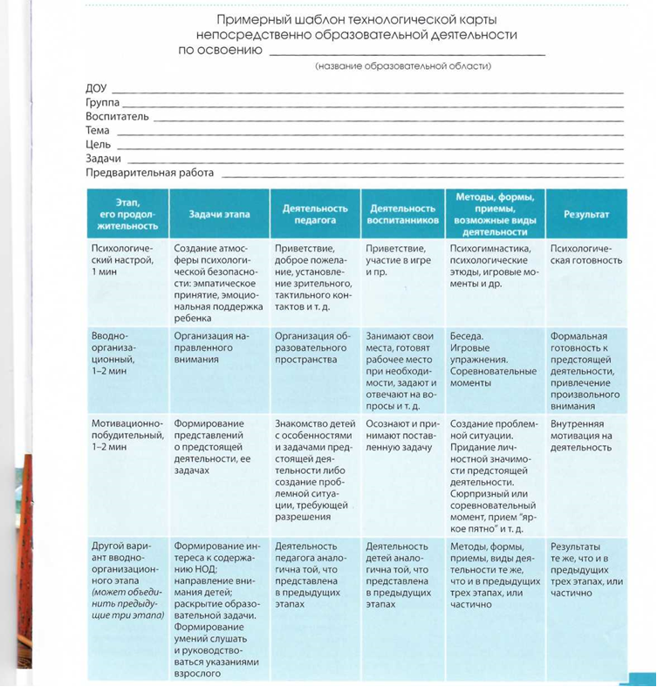

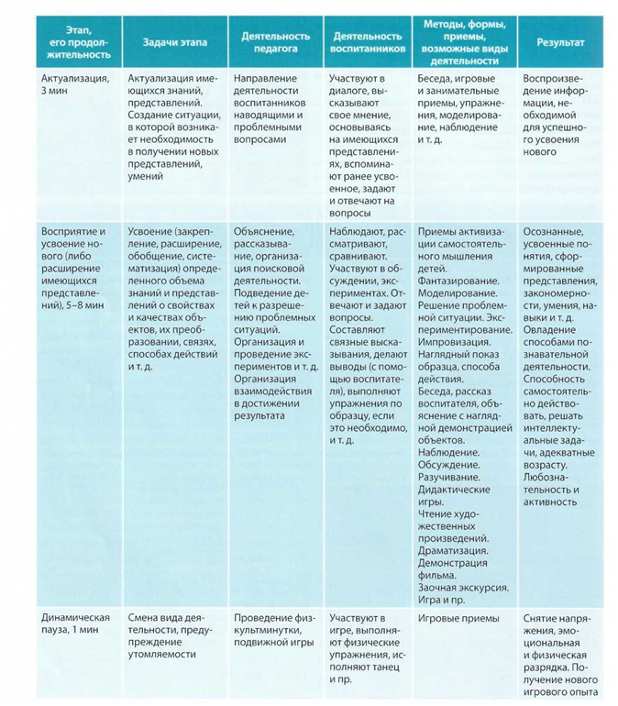

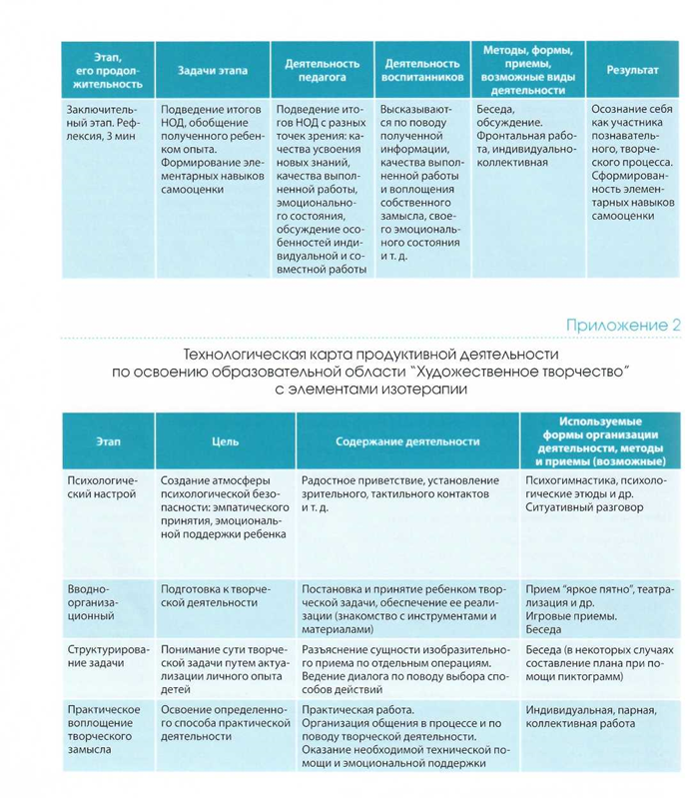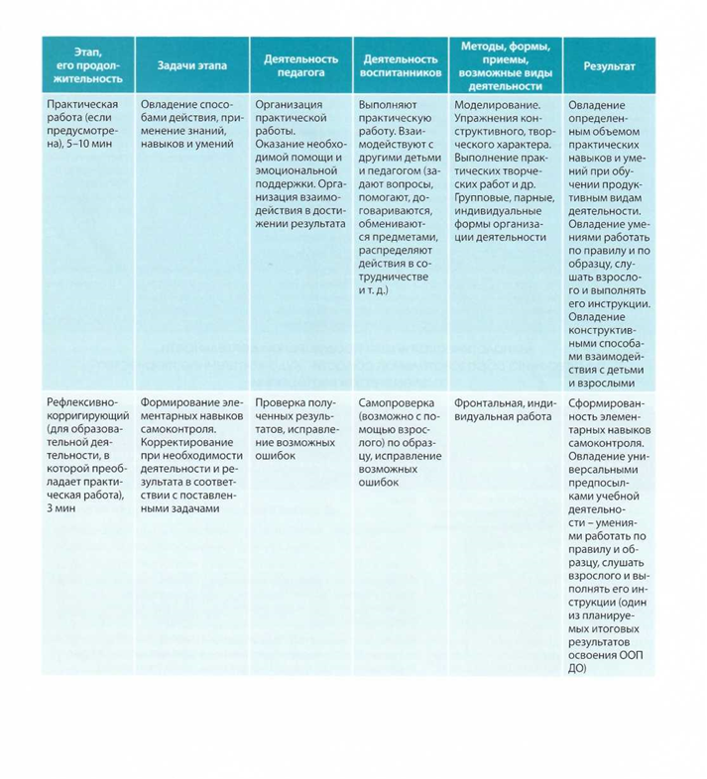
Образец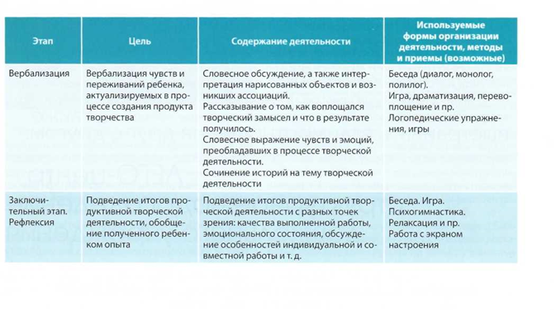 Образец написания конспекта.

1)Тема:….
2)Интеграция Образовательных Областей:….
Социально-коммуникативное развитие
Художественно-эстетическое развитие
Речевое развитие
Познавательное развитие
Физическое развитие
3)Цель:….
(это конечный результат)Окончание "ие"
СозданИЕ условий,формированИЕ,воспитанИЕ,укрепленИЕ
4)Задачи:…. (ТЬ)
Образовательные:
Пишем, чему будем обучать. УЧИТЬ-не писать.
СпособствоваТЬ,формироваТЬ умение,создавать условия
Развивающие:
Пишем что будем закреплять. уточнять
Воспитательные:
Пишем, какие умственные, эстетические, морально-волевые качества будут развиваться.
5)Целевые ориентиры:….
(Пишем то, что ребенок достигнет к концу ОД, чему научится. что узнает новое)
6)Средствареализации:. .. Мультимедийные,наглядные,вербальные,художественные.
7)Оборудование и материалы:. .
(пишем то,что воспитатель дал на ОД каждому ребенку)
8)Словарная работа:….
(Какие труднопроизносимые слова использовались, труднопроизносимые звуки, шипящие.)
9)Ход ОД:.
Можно составить таблицу,где указывается каждое слово воспитателя,примерный ответ дошкольника. Либо просто писать конспект-диалог,где так же указывается вся речь по задуманному конспекту (сценарию).
Если вы решили писать сценарий ОД в таблице, то здесь есть определенные нюансы ее составления. По окончании проделанной работы в самом низу указывается еще один пункт.
Таблица из 3 колонок:
1)Вступительная часть: Мативационно-побудительный этап деятельности
2)Основная часть: Организационно-поисковый этап деятельности (процесс рисования,лепки.) (зрительная гимнастика, пальчиковая)
3)Заключительная часть:
Рефлексивно-коррегирующий этап деятельности
(гимнастика,физкультминутка)
(на этом этапе работает вся группа:"Оленька,ты сегодня что сделала?",
"Петя а ты?"
"А чему мы научились?"
10)Список используемой литературы:….
1)Основные источники:1,2,3,4).
2)Дополнительные источники:ссылки

Технологическая карта НОД (схема-образец)

Схема – образец технологической карты

Уважаемые коллеги! Если у вас пока не получается создать технологическую карту НОД, в помощь вам предлагаю схему-образец.
Запись, которая создаётся перед технологической картой:
Титульный лист
Конспект непосредственно образовательной деятельности
по формированию целостной картины мира (вставляете своё)
«Тема образовательной деятельности»…
Фамилия Имя Отчество…
Воспитатель 1 квалификационной категории
МБДОУ № 57 г.Ковров
2019 год

Образовательные области: ……………………….
Интеграция видов деятельности: ……………………………………...
Лексическая тема: ……..(указывается, если это нужно, или указывается место темы в учебном плане)
Вид занятия:……………….
Формы образовательной деятельности: ……………………
Цель:…………………………………….
Задачи
Образовательные:………………………………
Воспитательные:…………………………………………
Развивающие:…………………………
Планируемый результат:……………………..

Подготовительная работа: (если таковая велась)………………………………………..

Оборудование: проектор, ноутбук, экран, картинки с изображением …

Технологическая карта НОД
№ | Этап занятия  Структурные компоненты деятельности | Ход занятия
№ | Этап занятия  Структурные компоненты деятельности | Деятельность педагога | Деятельность детей | Время
1. | ВВОДНАЯ ЧАСТЬ  Организационный момент | Переключение внимания детей на предстоящую деятельность, стимуляция интереса к ней, либо просто сконцентрировать внимание детей любым способом, например, упражнение на внимание, эмоционально-психологический настрой. | ……………….  ………………… | 1,5 мин.
2. | Проблемная ситуация (или мотивация) и постановка и принятие детьми цели занятия | Мотивация (процесс вовлечения в деятельность):  1. Что-то внести, чтоб большинство детей заинтересовалось;  2. Что-то убрать, оставив пустое место (в группе не осталось кукол или машин или др);  3. Приходит кто-то в гости или вносится игрушка;  4. Эффект неожиданности (шум, треск, стук...);  5. Интрига (подождите, после зарядки скажу; не смотрите, после завтрака покажу; не трогайте, это очень хрупкое, испортите)  или (для детей старшего возраста)  Проблемная ситуация:  Создать ситуацию, которая вызывает затруднение в деятельности детей, которое они фиксируют в речи (мы это не знаем, мы это еще не умеем...).  Выдвижение различных вариантов, что сделать, чтобы разрешить проблему. Ответы детей не оценивать, принимать любые, не предлагать что-то делать или не делать, а предлагать что-то сделать на выбор.  В результате ребятами делается вывод, что необходимо подумать, как всем вместе выйти из затруднительной ситуации.  Если этого нет, то воспитатель осуществляет постановку и принятие детьми цели занятия. | ……………………  …………………….. | 1,5 мин
3. | ОСНОВНАЯ ЧАСТЬ  Проектирование решений проблемной ситуации,  актуализация знаний,  или начало выполнения действий по задачам НОД | Задачи этого этапа:  ***или актуализация имеющихся знаний, представлений. Создание ситуации, в которой возникает необходимость в получении новых представлений, умений. Деятельность педагога: с помощью наводящих, проблемных вопросов, рассказывания, объяснения, организации поисковой деятельности, подвести детей к воспроизведению информации, необходимой для успешного разрешению проблемной ситуации, либо усвоению нового.  ***или детям даются новые знания, необходимые для решения проблемного вопроса на основе содержания разных разделов программы с опорой на наглядность, либо дети сами добывают знания, путём исследований, поиска, открытий…  (смотрите в «Полном разборе НОД»)
4. | «Открытие» детьми новых знаний, способа действий | ***Воспитатель, используя подводящий диалог, организует построение нового знания, которое четко фиксируется им вместе с детьми в речи.
5. | Самостоятельное применение нового на практике,  либо актуализация уже имеющихся знаний, представлений, (выполнение работы) | ***Владение способами действия, применение полученных (уже имеющихся) умений, представлений. Деятельность педагога заключается в организации практической деятельности, оказание необходимой помощи, организации взаимодействия в достижении результата;  ***Включение нового знания в систему знаний ребенка и повторение. На этом этапе воспитатель предлагает игры, в которых новое знание используется совместно с изученными ранее. Возможно также включение дополнительных заданий на тренировку мыслительных операций и деятельностных способностей, а также заданий развивающего типа, направленных на опережающую подготовку детей к последующим занятиям.
6. | ЗАКЛЮЧИТЕЛЬНАЯ ЧАСТЬ  Итог занятия. Систематизация знаний. | Подведение итогов НОД с разных точек зрения: качества усвоения новых знаний, качества выполненной работы, обобщение полученного ребенком опыта. В завершение, воспитатель совместно с детьми фиксирует новое знание в устной речи и организует осмысление их деятельности на занятии с помощью вопросов: «Где были?», «Чем занимались?», «Что узнали?», «Кому помогли?». Воспитатель отмечает: «Смогли помочь, потому что научились ..., узнали ...».
7. | Рефлексия | Формирование элементарных навыков самоконтроля, самооценки (для младшего возраста – рефлексия настроения и эмоционального состояния, для старшего – рефлексия деятельности, или содержания учебного материала).

ПРИМЕЧАНИЕ: Не все структурные компоненты деятельности (части) использует педагог, это зависит от формы и содержания НОД. В данной колонке «Структурные компоненты деятельности» прописывается только то, что педагог выбирает для организации своего занятия.

